Lesní školky – Ing. Pavel Burda

Hajda 1455

393 01 Milevsko

IČ: 65986717 DIČ: CZ7701311585

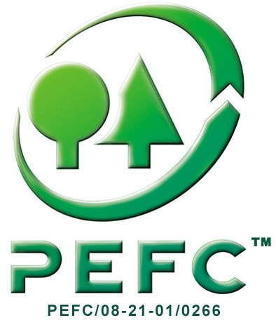

Vaše značka: Naše značka: Vyřizuje: Ing. Koldinský Točník dne:7.3.2017

Věc: Objednávka sazenic

Lesy města Klatov, s.r.o. tímto u Vás objednávají sazenice lesních dřevin:

Dřevina LO/LVS Množství Pozn.

Modřín opadavý 6/3 500 ks školkovaný
Buk lesní 6/3 9 500 ks 25-50 cm
Douglaska tisolistá 6/3 250 ks
Dub zimní, letní 6/3 7 800 ks 25-50 cm
Borovice lesní 6/3 22 500 ks školkovaná
Smrk ztepilý – semenáčky 6/3 10 000 ks
Borovice lesní – ke školkování 6/3 30 000 ks

Ing. Rudolf Koldinský
jednatel
Objednávka byla potvrzena dodavatelem dne 8.3.2017

